**Проверка (контроль) Счет-фактур.**

Если в программе есть возможность проверить наличие/отсутствие счет фактур.  
Путь:

Отчеты/Наличие счетов-фактур/Выбрать период (1 квартал) 2023 г./Сформировать.

Задание 79. Здесь будут видны ошибки (помечены красным). Так же, если у вас есть документы с пометкой Оригинал СФ «Не получен» - исправьте их на «Получен». Если у вас все хорошо – идем дальше.

Для того, чтоб получить оригиналы СФ – необходимо зайти в каждый документ и проставить галки Оригинал получен и СФ получен.



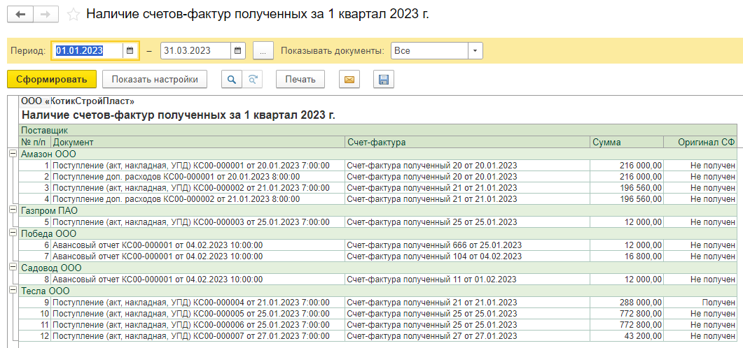

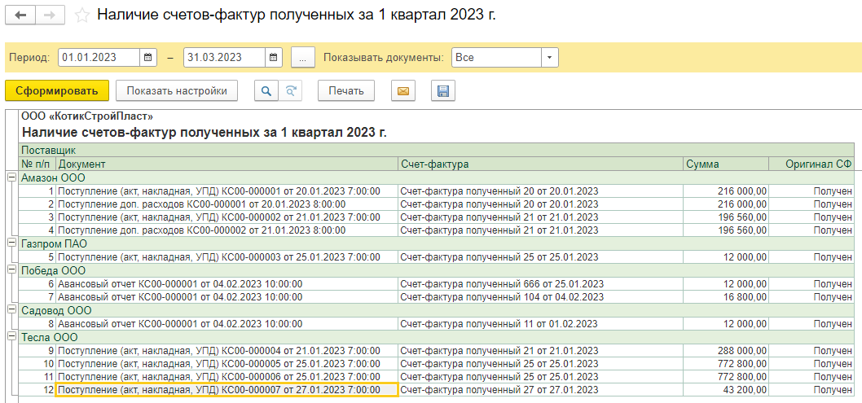

**Регистрация счет-фактуры поставщика на выданный аванс.**

Путь: Отчеты/Анализ учета по НДС/1 квартал 2023.

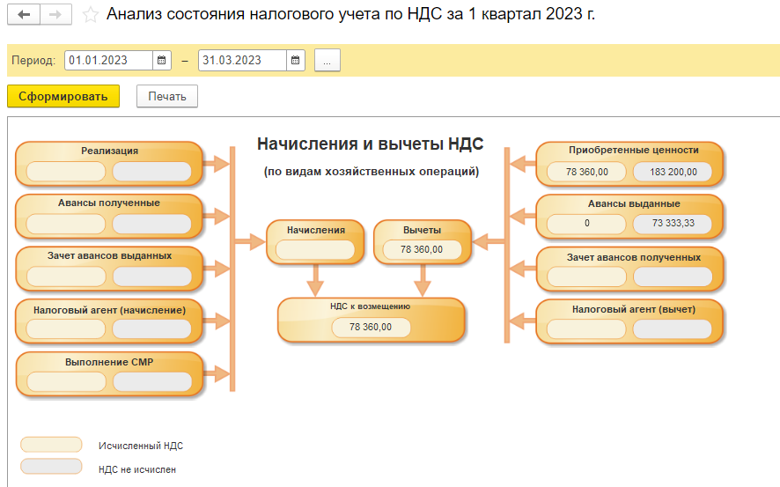

Отметим, что НДС по авансам выданным не исчислен. В данном случае нажимаем 2 раза на поле «Авансы выданные» и открывается следующее окно:

Задание 80. Необходимо открыть в списание и создать на основании «Счет-фактуру полученную».

Дата СФ совпадает с датой списания с расчетного счета, а номер такой же, как и дата.

Проводим и закрываем СФ полученный и списание с расчетного счета.

Делаем аналогичные операции для остальных документов списания и переформируйте «Анализ состояния налогового учета по НДС».

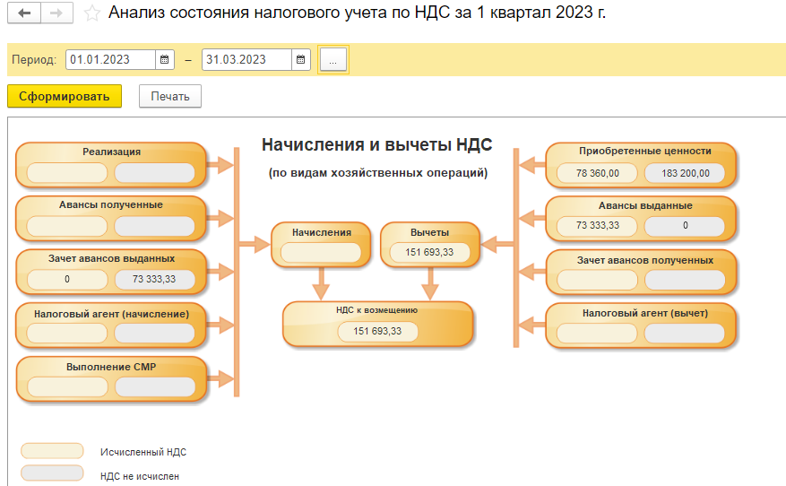

Рассчитайте налог за 1 квартал 2023 г.

Путь: Отчеты/Отчетность по НДС/Выбираем кварта и нажимаем «Рассчитать»

Перейдите по гиперссылке «Расчет НДС» и рассчитайте автоматически налог.

**Списание материалов в производство.**

Существует 2 способа списания материалов:

1. Создать «Расход материалов» на основании полученных материалов (Документ поступление (акты, накладные, УПД);
2. Создать по пути: Производство/Расход материалов (Требования-накладные)/Создать.

Задание 81. Воспользовавшись 1 способом - отразите в учете 03.02.2023 г. списание материалов на производство продукции, на основании документа от 21.01.2023 г. с ООО «Амазон»» на 184 560 руб.

Номенклатурная группа «Двери»:

«Брус осиновый» – 0,8 куб. м;

«Доска дубовая» – 25 кв. м;

Цель расхода - На выпуск продукции номенклатурной группы «Двери»

Счет затрат 20.01;

Номенклатурная группа – «Двери»

Статья затрат - «Списание материалов».

Задание 82. Воспользовавшись 2 способом - отразите в учете 04.02.2023 г. списание следующих материалов на выпуск продукции и оказание производственных услуг»:

«Брус осиновый» – 0,4 куб. м;

«Доска дубовая» – 10 кв. м;

«Гвозди» – 5 кг;

«Шурупы» – 5 кг;

Выведите счет затрат «В списке»

Цель расхода – На выпуск продукции и оказание производственных услуг

Счет затрат 20.01;

Номенклатурная группа: Двери

Статья затрат - «Списание материалов».

Этим же документом отразите списание следующих материалов на производственные услуги:

«Гвозди» – 1 кг;

«Шурупы» – 1 кг;

Счет затрат 20.01;

Номенклатурная группа - «Производственные услуги»;

Статья затрат - «Списание материалов».

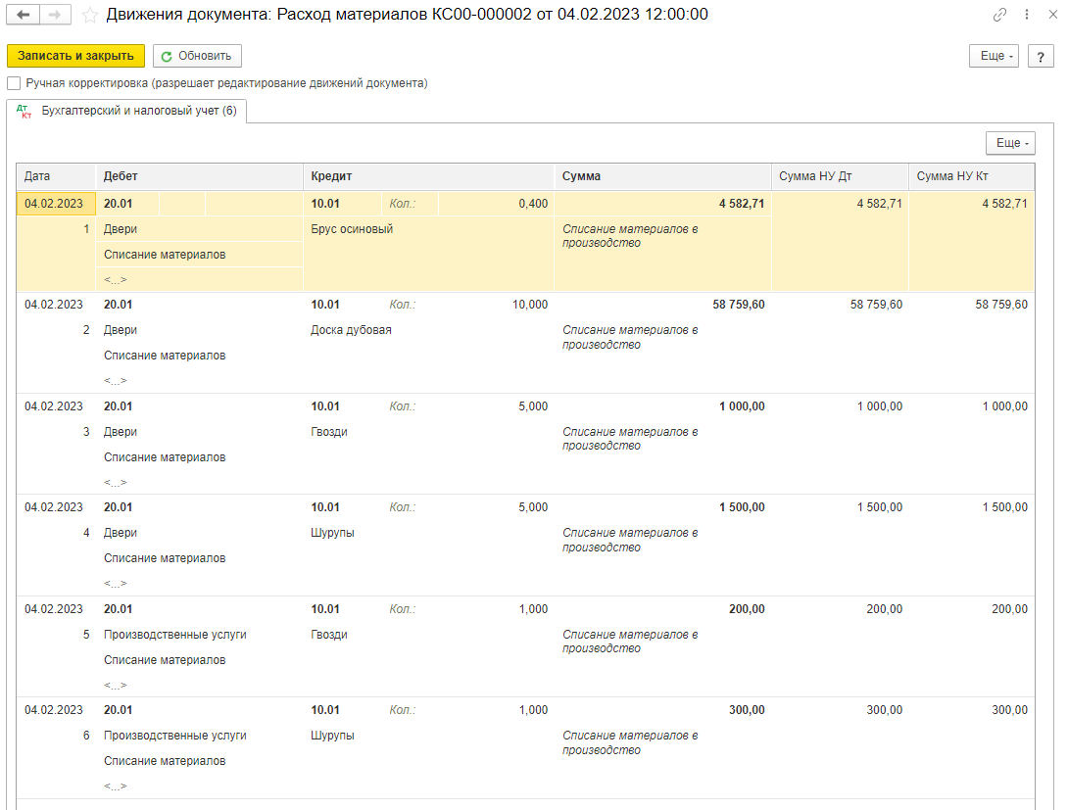

**Выпуск готовой продукции**

Задание 83. В «Учетной политике» проверьте, что выпущенная продукция предварительно оценивается по плановой себестоимости.



В справочнике «Номенклатура» в гиперссылке «Типы цен номенклатуры» создайте «Основная плановая цена» (цена включает НДС).

Задание 84. В справочнике «Номенклатура» в группе «Продукция» добавьте два элемента «Дверь большая» и «Дверь средняя» (НДС 20%, номенклатурная группа Двери)

1. Дверь большая, в гиперссылке «Цены» на 03.02.2023 г. – 11600 руб.

Проверьте правила определения счетов

1. Дверь средняя, в гиперссылке «Цены» на 03.02.2023 г. – 10200 руб.

В справочнике «Номенклатура» в группе «Услуги, которые мы продаем» добавьте элементы «Производственная услуга 1» и «Производственная услуга 2» (Единица: руб., НДС 20%, номенклатурная группа: производственные услуги).

Плановые цены на 03.02.2023 г.:

4000 руб. за Производственную услугу 1

3000 руб. за Производственную услугу 2

Каждый раз, когда вы вносили цену – у вас формировался документ «Установка цен номенклатуры», перейдите в него с помощью 2-х квадратиков ().

Так же перейти в документ «Установка цен номенклатуры» можно по пути: Склад/Установка цен номенклатуры/Открыть нужный документ:

Путь: Производство/Выпуск продукции (Отчеты производства)/Создать/Выпуск продукции:

Задание 85. Отразите в учете 05.02.2023 г. выпуск первой партии готовой продукции с основного склада без спецификаций:

«Дверь большая» – 10 шт. по плановой стоимости 11600 руб.;

«Дверь средняя» – 5 шт. по плановой стоимости 10200 руб.

**Выпуск готовой продукции документом «отчет производства за смену» без спецификации**

Путь: Производство/Выпуск продукции (Отчеты производства)/Создать/Отчет производства за смену:

Задание 86. Отразите в учете 08.02.2023 г. выпуск второй партии готовой продукции с основного склада документом «Отчет производства за смену» без спецификаций с возвратными отходами «Опилки»:

«Дверь большая» – 10 шт. по плановой стоимости 11600 руб.;

«Дверь средняя» – 20 шт. по плановой стоимости 10200 руб.

Вкладка «Возвратные отходы», нажимаем «Добавить» и создаем номенклатуру «Опилки» папке «Материалы» (номенклатурная группа «Двери» и статья затрат – «Списание материалов») в количестве 2 кг по цене 200 руб.

**Выпуск готовой продукции со спецификациями**

Задание 87. Добавьте в папку «Продукция» справочника «Номенклатура» еще один новый элемент «Рама оконная». При заполнении элементов выберите ставку НДС 20% и номенклатурную группу «Окна».

В гиперссылку «Цены» установите цену номенклатуры на 03.02.2023 г. - 7800 руб.

В гиперссылке «Спецификации» создайте две спецификации :

1)Рама оконная на гвоздях: 2)Рама оконная на шурупах:

Брус осиновый – 0,01куб. м, Брус осиновый– 0,01куб. м,

Доска дубовая – 0,015 кв. м, Доска дубовая – 0,015кв. м,

Гвозди – 0,100 кг. Шурупы – 0,150 кг.

Задание 88. Отразите в учете 09.02.2023 г. выпуск готовой продукции «Рама оконная» с основного склада документом «Отчет производства за смену» в количественном выражении:

«Рама оконная» 3 шт., по плановой стоимости 7 800 руб., со спецификации «Рама оконная на гвоздях»;

«Рама оконная» 2 шт., по плановой стоимости 7 800 руб., со спецификации «Рама оконная на шурупах».

Спишите на производство оконных рам по спецификациям материалы. Для этого зайдите во вкладку «Материалы» и нажмите «Заполнить», данные автоматически подтянутся с учетом настроек спецификаций.

**Инвентаризация ТМЦ**

Путь: Склад/Инвентаризация товаров/Создать

Задание 89. Отразите в учете 31.03.2023 г. инвентаризацию товаров основного склада, при этом укажите, что «Гвоздей» у вас по факту 14,7 кг, а Шурупов» - 12,7 кг.

Заполните данные для приказа об инвентаризации на закладках «Проведение инвентаризации» и «Инвентаризационная комиссия» по образцам:

Выберите себя первым (меня создавать не надо).

Задание 90. Отразите в учете 31.03.2023 г. по результатам инвентаризации - оприходование излишков материала (через создать на основании/оприходование товаров) «Гвозди» в количестве 1 кг. Данные подтянутся автоматически, необходимо лишь указать верную дату и нажать «Провести».

Задание 91. Отразите в учете 31.03.2023 г. по результатам инвентаризации - списание недостачи материала (через создать на основании/списание товаров, материалов) «Шурупы» в количестве 1 кг.

Задание 92. Отразите в учете поступление на основной склад по накладной 30 от 30.01.2023 г. от контрагента ООО «Алиэкспресс» (ИНН: 7721546864, КПП: 507401001, ОГРН: 1067746062449) по договору с поставщиком 1 от 30.01.2023 на поставку товаров:

Шуруповерт – 7 шт., цена 3000 руб./шт.

Краска белая – 30 шт., цена 98 руб./шт

Дождевик – 10 шт., цена 560 руб./шт.

Спортивный шейкер – 20 шт., цена 306 руб./шт.

Эспандер 50 кг – 7 шт., цена 297 руб./шт.

Чехол Эпл – 50 шт., цена 33 руб./шт.

Чехол Сяоми – 50 шт., цена 19 руб./шт.

Чехол Самсунг – 50 шт., цена 32 руб./шт.

НДС 20% сверху, зарегистрируйте СФ 30 от 30.01.2023 г.

Отразите в учете 31.01.2023 г. оплату контрагенту ООО «Алиэкспресс» по договору с поставщиком 1 от 30.01.2023 на поставку товаров на сумму 50326,80 руб., НДС 20%.

Задание 93. Отразите 01.02.2023г. аванс от покупателя ООО «Бауцентр» (ИНН: 7702596813, КПП: 390601001, ОГРН: 1067746357524) без договора на сумму 34 900 руб. НДС 20%.

Отразите в учете 02.02.2023 г. реализацию товаров с основного склада контрагенту ООО «Бауцентр» без договора:

Шуруповерт – 7 шт., цена 4300 руб./шт.

Краска белая – 30 шт., цена 160 руб./шт

НДС 20% в сумме. Выпишите Счет-фактуру от 02.02.2023 г.

Задание 94. Отразите в учете 03.02.2023 г. реализацию товаров с основного склада контрагенту ООО «Спортмастер» (ИНН: 7728551528, КПП: 772801001, ОГРН: 1057747320278) по договору 4 от 03.02.2023 г. на реализацию товаров:

Дождевик – 10 шт., цена 950 руб./шт.

Спортивный шейкер – 20 шт., цена 480 руб./шт.

Эспандер 50 кг – 7 шт., цена 560 руб./шт.

НДС 20% сверху. Выпишите Счет-фактуру от 03.02.2023 г.

Отразите в учете 04.02.2023 г. поступление на расчетный счет от контрагента ООО «Спортмастер» по договору 4 от 03.02.2023 на реализацию товаров на сумму 27 624,00 руб., НДС 20%.

Задание 95. Отразите в учете 05.02.2023 г. реализацию товаров с основного склада контрагенту ООО «ДНС» (ИНН: 2540167061, КПП: 254301001, ОГРН: 1102540008230) по договору 11 от 05.02.2023 г. на реализацию чехлов:

Чехол Эпл – 50 шт., цена 110 руб./шт.

Чехол Сяоми – 50 шт., цена 100 руб./шт.

Чехол Самсунг – 50 шт., цена 110 руб./шт.

НДС 20% сверху. Выпишите Счет-фактуру от 05.02.2023 г.

Отразите в учете 06.02.2023 г. поступление наличных от контрагента ООО «ДНС» по договору 11 от 05.02.2023 на реализацию чехлов на сумму 19 200 руб., НДС 20%.

